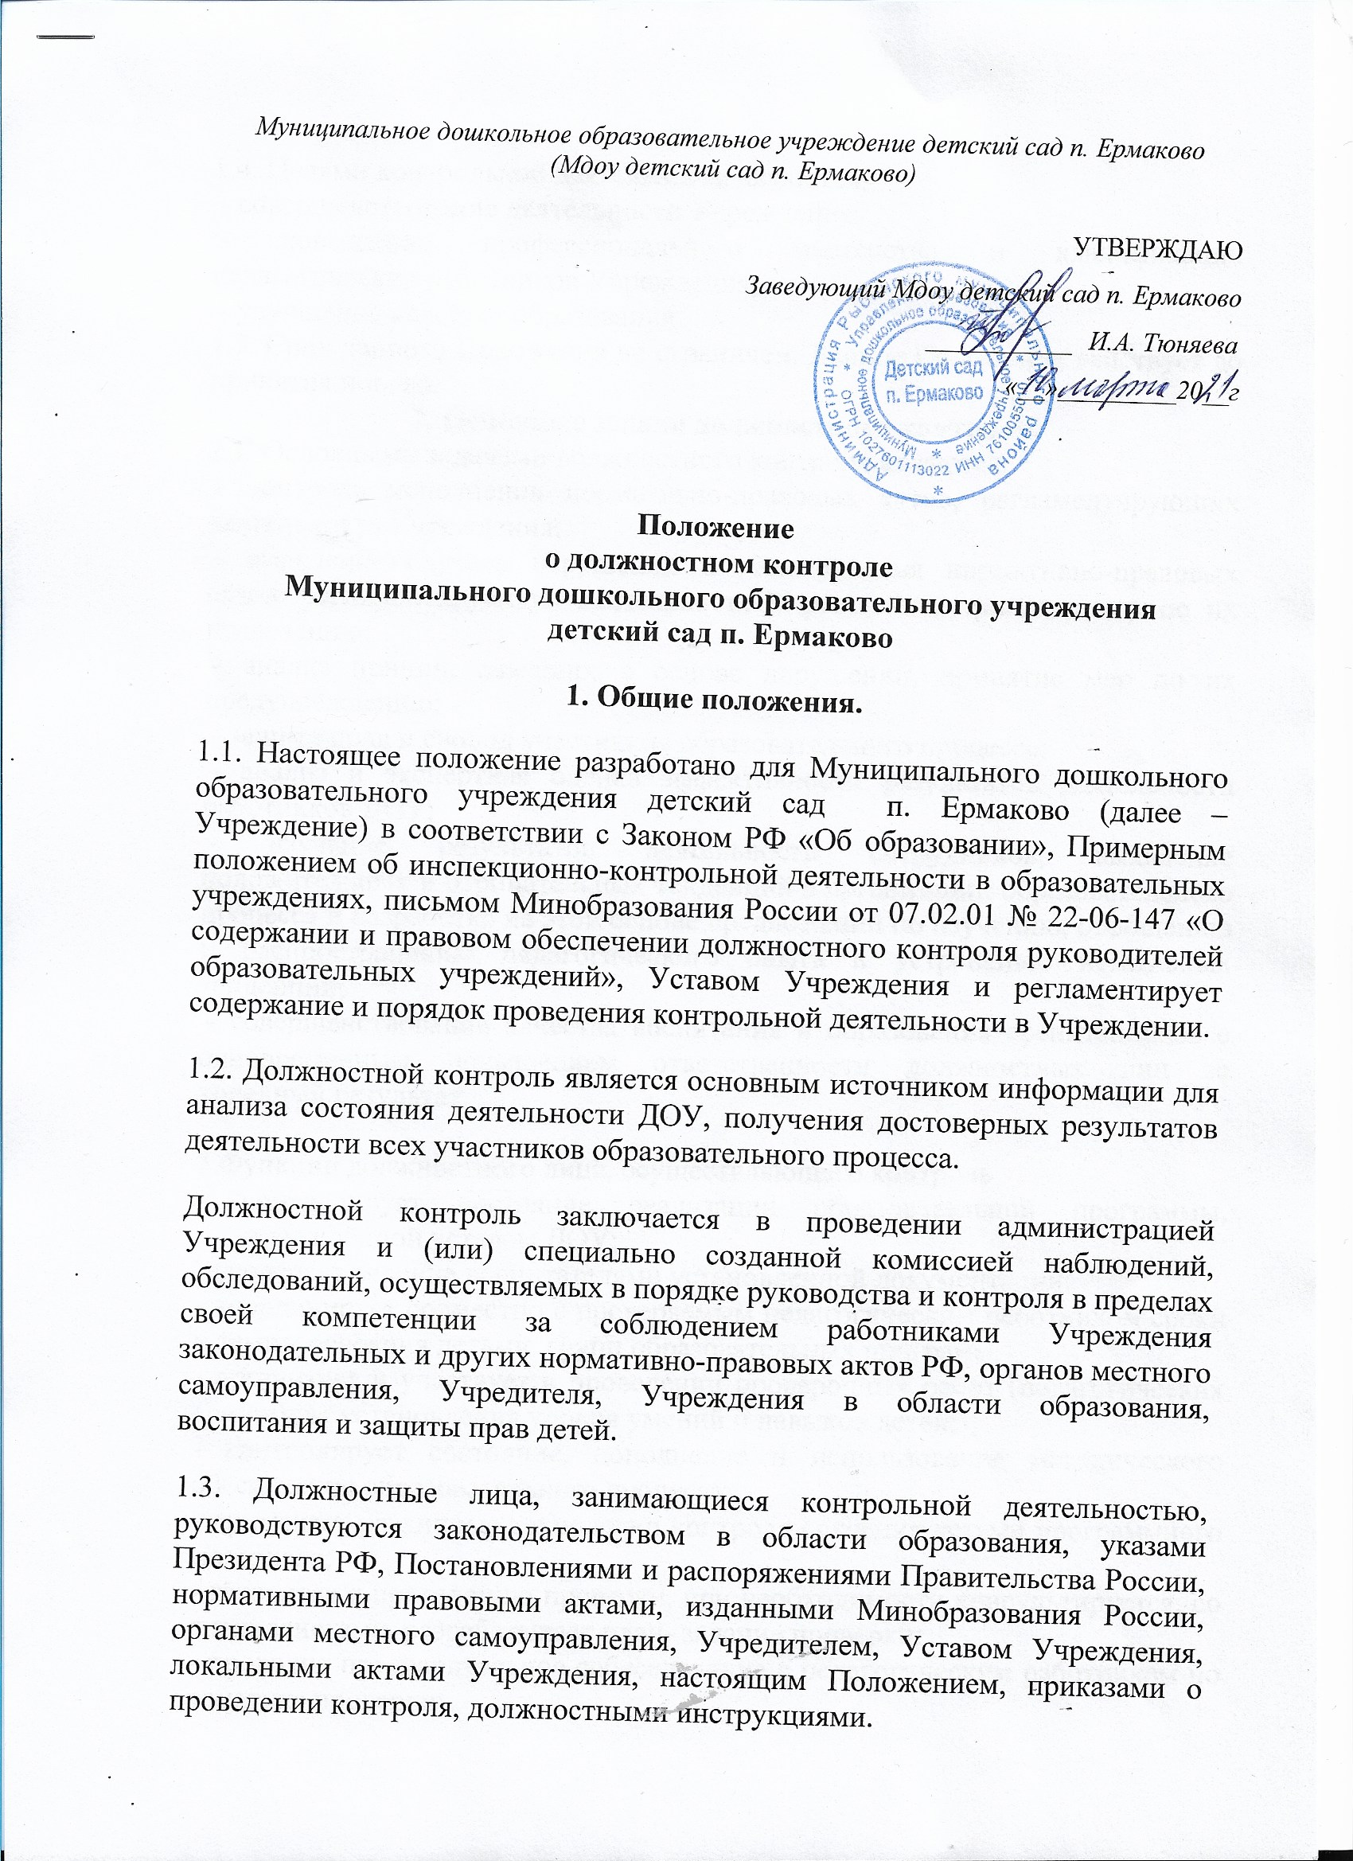

1.4. Целями контрольной деятельности являются:
- совершенствование деятельности Учреждения;
- повышение профессионального мастерства и квалификации педагогических работников Учреждения;
- улучшение качества образования.
1.5. Срок данного Положения не ограничен. Данное Положение действует до принятия нового.
2. Основные задачи должностного контроля.
2.1. Основными задачами должностного контроля являются:
- контроль исполнения нормативно-правовых актов, регламентирующих деятельность Учреждения;
- выявление случаев нарушений и неисполнения нормативно-правовых актов, регламентирующих деятельность Учреждения, принятие мер по их пресечению;
- анализ причин, лежащих в основе нарушений, принятие мер по их предупреждению;
- защита прав и свобод участников образовательного процесса;
- анализ и экспертная оценка эффективности результатов деятельности работников ДОУ;
- изучение результатов деятельности сотрудников, выявление положительных и отрицательных тенденций в организации образовательного процесса и разработка на этой основе предложений по изучению, обобщению и распространению педагогического опыта и устранению негативных тенденций;
- совершенствование качества воспитания и образования воспитанников с одновременным повышением ответственности должностных лиц за конечный результат.

3.Функции должностного лица, осуществляющего контроль
- контролирует состояние реализации образовательной программы, утверждённой уставом ДОУ;
- проверяет ведение воспитателями установленной документации;
- координирует совместно с проверяемым педагогическим работником сроки и темпы освоения детьми групп образовательных программ;
- организует и участвует в проведении проверочных работ (педагогических срезов)для установления уровня умений и навыков детей;
- контролирует состояние, пополнение и использование методического обеспечения образовательного процесса;
- применяет различные технологии контроля освоения детьми программного материала;
- готовится к проведению проверки, при необходимости консультируется, со специалистами, разрабатывает план- задание проверки;
- проводит предварительное собеседование с педагогическим работником по тематике проверки;
- запрашивает информацию у педагогического работника об уровне освоения детьми программного материала, обоснованность этой информации;
- контролирует создание педагогическим работником безопасных условий проведения с детьми учебных и внеучебных занятий, воспитательных мероприятий;
- оформляет в установленные сроки анализ проведённой проверки;
- разрабатывает экспертное заключение о деятельности педагогического работника для проведения его аттестации;
- оказывает или организует методическую помощь педагогическому работнику в реализации предложений и рекомендаций, даны во время проверки;
- проводит повторный контроль за устранением замечаний, недостатков в работе;
- принимает управленческие решения по итогам проведённой проверки.

